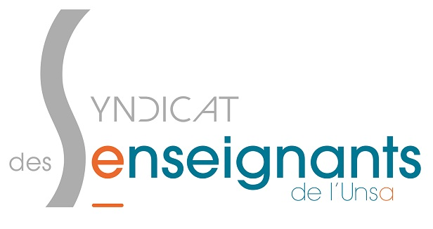
Compte Rendu CCP MLF

09/11/2017 HdF

Nous étions présents aujourd’hui, au siège de la MLF à Paris, pour procéder à l’étude des demandes de prolongation de mission, au titre de l’année scolaire 2018-2019, des personnels en poste au-delà de 3 ans dans les écoles d’entreprises. Au regard des appréciations reçues, l’ensemble des collègues concernés, soit 13 collègues, ont obtenu leur renouvellement pour la rentrée prochaine. Pour des raisons exceptionnelles, nous avons accepté, avec l’ensemble des organisations syndicales présentes, le renouvellement de 2 collègues pour une 7ème année. Compte tenu de l’avenir de cette école, il apparaissait plus logique de prolonger ces personnels déjà en poste. Nous avons simplement tenu à ce que soit mentionné au procès verbal cette mesure exceptionnelle dans le but de rappeler le principe des 6 années maximum sur un même poste en école d’entreprise.

A l’issue de cette étude, la MLF a répondu aux questions diverses des représentants du personnel et d’autres points ont ainsi pu être abordés lors de cette commission.

- PPCR et Rdv de Carrière:
La MLF nous a confirmé qu’elle avait reçu très récemment l’ensemble des arrêtés de reclassement pour nos collègues 2nd degré.
En ce qui concerne la liste des enseignants éligibles au rdv de carrière, la liste des personnels 2nd degré sera communiquée par la DGRH du Ministère. Dans les semaines à venir, la MLF s’adressera directement aux chefs d’établissement qui transmettront aux collègues concernés les informations relatives au déroulement de leur rdv de carrière.
Pour les collègues 1er degré, nous n’avons pas encore confirmation de la possibilité d’une communication directe entre les différentes DSDEN et les services de la MLF.

- Établissements conventionnés:
La question a été posée de savoir si l’on pouvait craindre des processus de déconventionnement de la part des 7 établissements conventionnés du réseau MLF et des conséquences que cela entraînerait notamment au niveau des frais d’écolage, du nombre de postes de résidents et plus généralement sur leur fonctionnement propre.
La MLF n’est pas en mesure de déterminer avec précision aujourd’hui quel sera l’impact de la réduction budgétaire sur les établissements en question. Elle reconnaît cependant que cet impact sera indéniable et que ces mesures se feront sentir d’une manière ou d’une autre.
L’AEFE demande, pour sa part, un partage des charges qui pourrait se traduire de différentes façons pour la MLF (contribution aux charges du réseau, aux variations des salaires des résidents, …). Celle-ci souhaiterait prendre des mesures au coup par coup pour éviter de pénaliser très fortement certains de ces établissements conventionnés, rappelons que parmi les 7 établissements du réseau, 4 se trouvent au Liban.
La MLF reconnaît, par ailleurs, que pour des raisons de principe, elle n’est pas favorable aux déconventionnements tant que l’État appuie et soutient ces établissements. Toutefois, il n’est pas impossible que cela ouvre la porte à une évolution future du modèle des établissements conventionnés à la fois en termes de nombre mais aussi en termes de responsabilité.
Enfin, la conséquence directe de ces mesures seront visibles sur l’augmentation des frais d’écolage à partir de 2018, et plus tard encore si la MLF doit faire face à la suppression de postes en se substituant à l’État.

- Renouvellements de contrats:
Pour les personnels concernés par les anciens contrats (et qui n’avaient pas souhaité signer, en 2015, les nouveaux contrats), la possibilité leur sera donnée de régulariser leur situation (selon la MLF) et de reconsidérer leur position quant à ces nouveaux contrats.

- Salaires au Liban :
Depuis la promulgation de la loi 46 du 2 août dernier, une nouvelle grille de salaire est instaurée au Liban pour les fonctionnaires et les enseignants du privé.
La MLF nous assure que son application se fera au plus tard au 31 décembre de cette année. Elle précise également que l’augmentation prévue se réalisera sans avoir de quelconque contrepartie financière.

- Point sur la situation de l’établissement J. Mermoz d’Abidjan:
Nous avons souhaité faire part des inquiétudes de nos collègues quant à la situation très instable du pays en ce moment. Nous avons demandé si des mesures particulières seraient mises en place en cas de dégradation majeure de la situation.
La MLF a bien évidemment connaissance du contexte très tendu aujourd’hui en Côte d’Ivoire. Elle reconnaît que l’établissement a une position géographique qui la place au centre des agitations qui secouent la capitale. Cependant, elle précise ,que les défenses ont été, dans un passé proche considérablement renforcées (fin des intrusions dans le périmètre de l’établissement, renforcement des issues, installations de caméras de surveillance, etc..), ce qui s’est vérifié à deux reprises lors de deux opérations de confinement.
Elle reconnaît également que la rentrée n’a pas été facile, que des baisses d’effectif non prévues ont eu lieu mais souhaite souligner la très bonne capacité de compréhension et de réaction de l’ensemble de la communauté éducative en ces temps difficiles.

- Service civique :
Il a été demandé où en était la procédure d’agrément concernant le service civique. La MLF nous a répondu que l’agrément avait été envoyé et qu’à la réception de l’accord, elle communiquerait en direction des établissements.
Ainsi, chaque établissement pourra s’inscrire sur la plateforme dédiée et y déposer des offres. Au niveau des contrats, une partie sera prise en charge par l’Agence du Service Civique et une participation sera proposée aussi par l’établissement.

